Prénom : …………………………

Mon cahier de sciences
Les mouvements de la Terre autour du Soleil

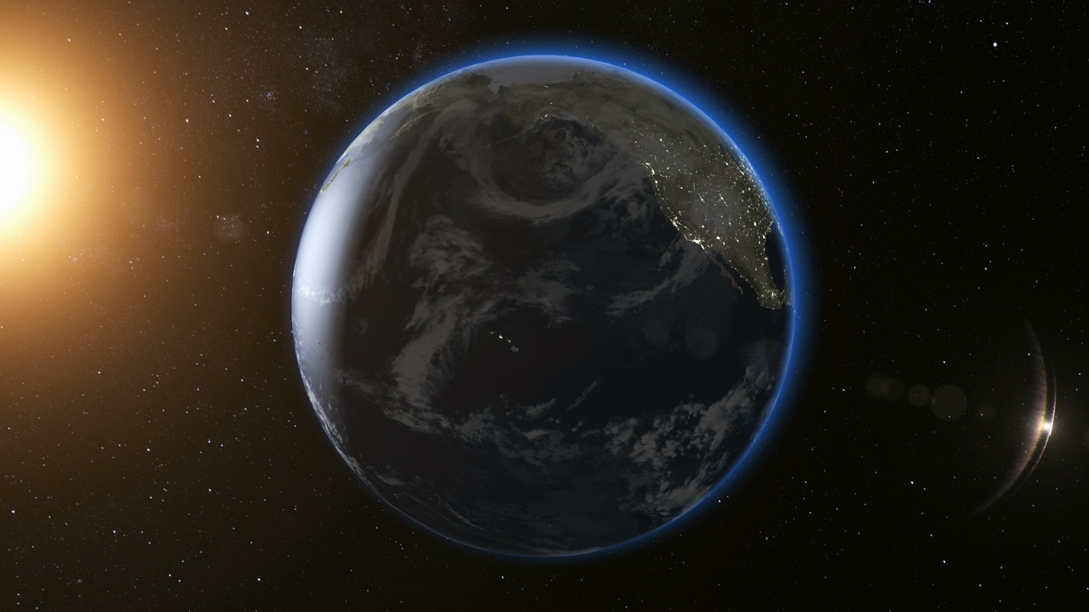

A- Comment expliquer que depuis que je suis né, la journée et la nuit se succèdent en permanence ?

Mon explication

....................................................................................................................

....................................................................................................................

....................................................................................................................

....................................................................................................................

....................................................................................................................

....................................................................................................................

....................................................................................................................

Mon dessin

Nous avons confronté nos idées, voici l’explication de la classe.

....................................................................................................................

....................................................................................................................

....................................................................................................................

....................................................................................................................

....................................................................................................................

....................................................................................................................

....................................................................................................................

Les questions que nous nous posons.

....................................................................................................................

....................................................................................................................

....................................................................................................................

....................................................................................................................

....................................................................................................................

....................................................................................................................

....................................................................................................................

....................................................................................................................

....................................................................................................................

....................................................................................................................
Afin de répondre à la question « Comment expliquer que depuis que je suis né, la journée et la nuit se succèdent en permanence ? », nous avons manipulé les éléments d’un modèle.
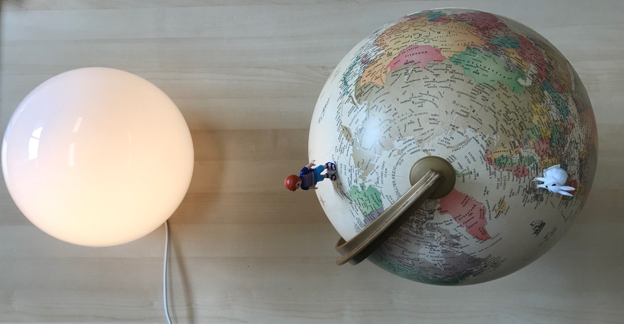

La mappemonde modélise la Terre, la lampe boule le Soleil. Le lapin blanc est positionné sur la Belgique et le Playmobil sur l’île Adak.

Afin de garder une trace de ce que nous avons fait, réalise un dessin qui illustre que c’est la journée en Belgique et que c’est la nuit sur l’île Adak.

Ensuite, à l’aide de flèches, montre comment la Belgique, douze heures après, va se retrouver en pleine nuit.

Un exemple de synthèse : ce que j’ai appris

Un jour est le temps qu’il faut à la Terre pour faire un tour sur elle-même ; elle met 24 heures pour effectuer cette rotation.
La planète Terre est éclairée par le Soleil qui est l’étoile la plus proche de la Terre.
Une étoile est un astre qui produit de la chaleur et de la lumière.

Chaque endroit sur la terre reçoit de la lumière du Soleil pendant une partie du jour qu’on appelle « journée », c’est le moment où cette partie de la Terre est face au Soleil. La partie de la Terre qui n’est pas éclairée par le Soleil est la partie du jour appelée « nuit ».

Ou

Synthèse de la classe : ce que nous avons appris

....................................................................................................................

....................................................................................................................

....................................................................................................................

....................................................................................................................

....................................................................................................................

....................................................................................................................

....................................................................................................................

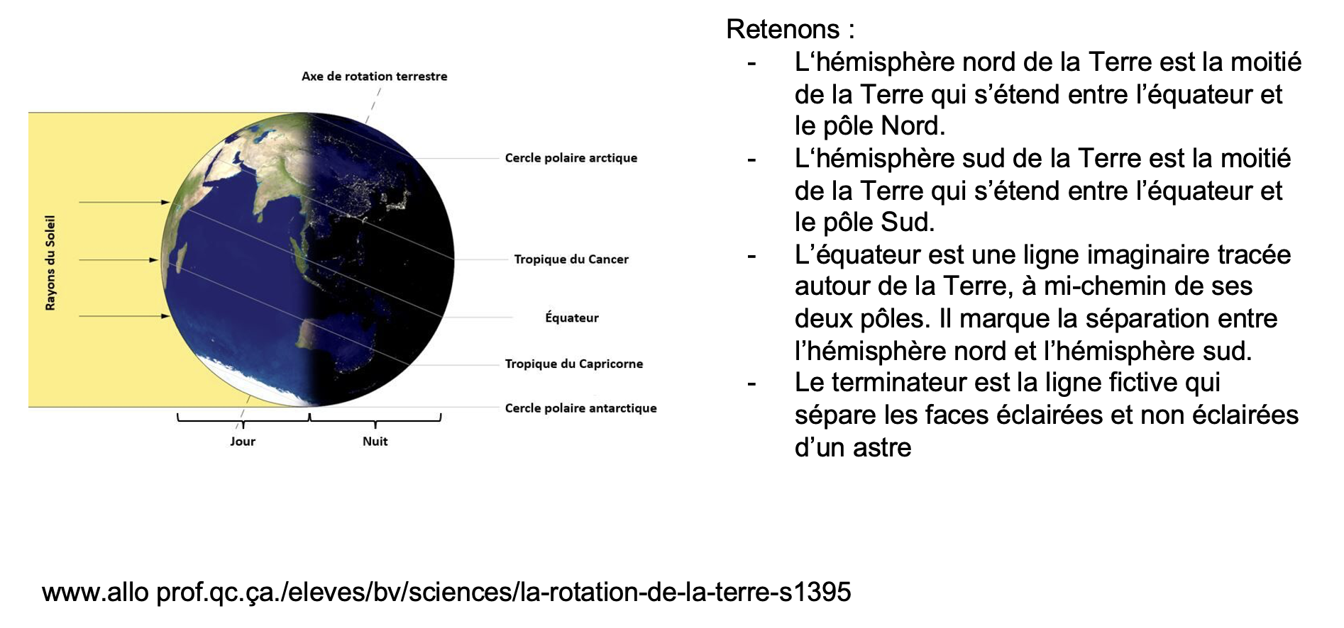
B- Repérons les lignes imaginaires du globe terrestre
Journée

C- Voici les graphiques présentant la durée des journées en différents endroits de la Terre
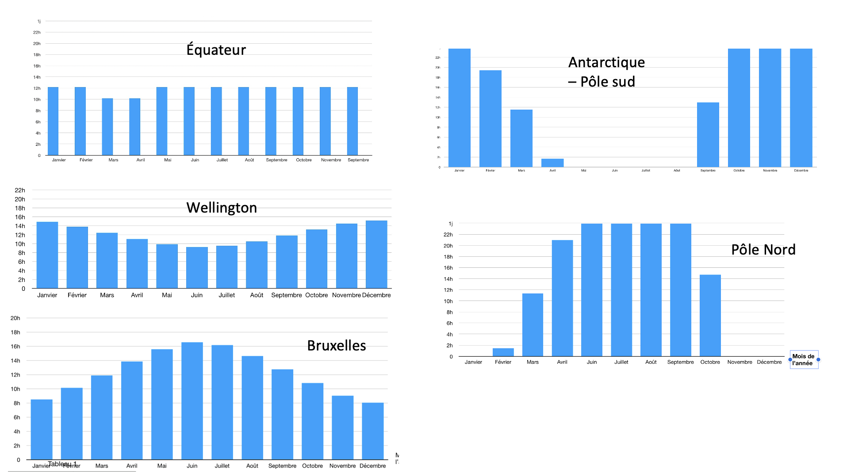

A changer en fonction de ceux produits par les élèves

Nous constatons que :
- la durée des journées varient en fonction des lieux ;
- que les saisons sont inversées dans les deux hémisphères ;
- que les jours et les nuits polaires sont inversés aux deux pôles.
Afin de comprendre ces constats, utilisons un modèle.
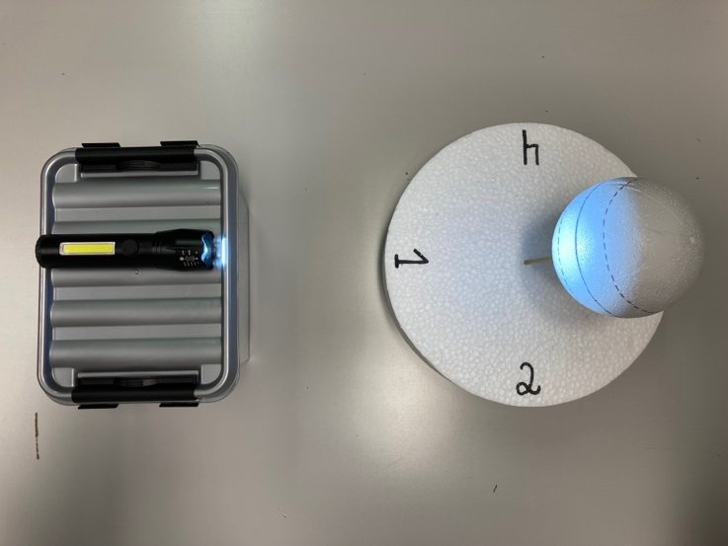

La boule en frigolite représente la Terre, inclinée à 23 ° sur un pique-brochette. La lampe de poche représente le Soleil. Lors des manipulations, la Terre a fait un tour complet autour du Soleil. Ce mouvement de la Terre est appelé la révolution.

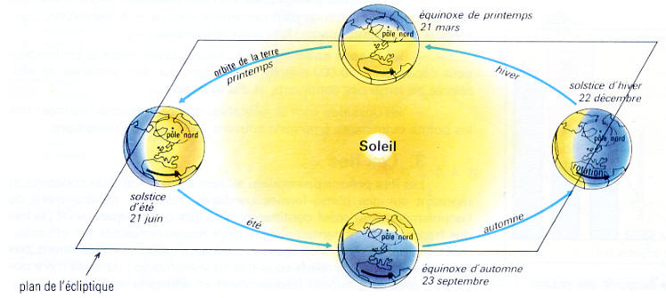

L’utilisation du modèle confirme notre analyse des graphiques : quand c’est l’été dans l’hémisphère Nord, du 21 juin au 21 septembre, c’est l’hiver dans l’hémisphère Sud. La durée des journées est plus importante en été qu’en hiver quel que soit l’hémisphère. Aussi, à l’équateur, les journées ont tout le temps la même durée.

Comment expliquer cette variation de durée de la journée à une même période de l’année entre l’hémisphère Nord et l’hémisphère Sud ?

....................................................................................................................

....................................................................................................................

....................................................................................................................

....................................................................................................................

....................................................................................................................

....................................................................................................................

https://www.alertes-meteo.com/geographie/terre-soleil.jpg

